W TYM MIESIĄCU POZNAJEMY: | 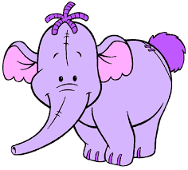
WIERSZ | PIOSENKA
„Jesienna pogoda” Monika Niewielska  W poniedziałek wieje wiatr.  Wtorek – burza, potem grad.  W środę lecą liście z drzew.  W czwartek wieje tak, że hej!  W piątek liści po kolana.  Znów w sobotę deszcz od rana.  A niedziela pełna słońca!  I tak może być bez końca:  w poniedziałek wieje wiatr… | „Kalendarz”  słowa: Maciejka Mazan z muzyka: Paweł Pękalski i Agnieszka Środa-Pękalska  1. Lecą kartki z kalendarza,  szu, szu, szu!  Co dzień nowy dzień się zdarza,  fiu, fiu, fiu!  Dni w miesiące się składają,  o, ho, ho!  Kto wie, jak się nazywają?  Kto? Kto? Kto?  Ref.: Pierwszy miesiąc to jest styczeń,  po nim luty, marzec, kwiecień,  maj i czerwiec, lipiec, sierpień,  a po sierpniu wrzesień, wrzesień!  I październik, i listopad,  w którym opadają liście,  potem grudzień i to koniec  kalendarza oczywiście!  2. Lecą kartki z kalendarza,  szu, szu, szu!  Co dzień nowy dzień się zdarza,  fiu, fiu, fiu!  A gdy grudzień się już skończy,  wtedy co?  To kalendarz nowy otwieramy,  bo:  Ref.: Pierwszy miesiąc…

